CHƯƠNG III. QUAN HỆ GIỮA CÁC YẾU TỐ TRONG TAM GIÁC –
CÁC ĐƯỜNG ĐỒNG QUY CỦA TAM GIÁC
Họ tên: …………………………..…..…………………… Lớp: 7B1/ …... Ngày: …. / … / 20….
BÀI 4. TÍNH CHẤT BA ĐƯỜNG TRUNG TUYẾN CỦA TAM GIÁC
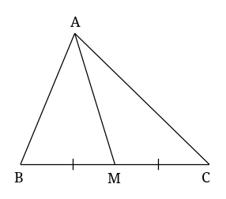
1. Đường trung tuyến của tam giác
- Đoạn thẳng  nối đỉnh  của tam giác  với trung điểm 
của cạnh  gọi là đường trung tuyến của tam giác .
- Mỗi tam giác có ba đường trung tuyến.
2. Tính chất ba đường trung tuyến của tam giác
Định lí: Ba đường trung tuyến của một tam giác cùng đi qua một điểm.
Điểm đó cách mỗi đỉnh một khoảng cách bằng 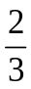 độ dài đường trung tuyến đi qua đỉnh ấy.
- Điểm gặp nhau của ba đường trung tuyến gọi là trọng tâm của tam giác.
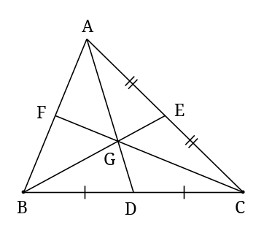
• G là trọng tâm tam giác thì 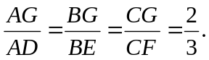
Lưu ý: Trọng tâm chia tam giác thành ba tam giác nhỏ có
diện tích bằng nhau.

Bài 1.1. Cho tam giác ABC có AB = AC, đường trung tuyến BD và CE. Chứng minh: BD = CE
Bài 1.2. Cho tam giác ABC với các đường trung tuyến BD và CE.
Chứng minh rằng: Nếu BD = CE thì AB = AC.
Bài 1.3. Cho tam giác ABC có AB = AC = 5cm, BC = 8cm. Gọi G là trọng tâm của tam giác.
Tính GA, GB.
Bài 1.4. Cho tam giác ABC, các đường trung tuyến AD và BE cắt nhau tại K. Gọi I là trung điểm của AK, O là giao điểm của BE và IC, F là trung điểm của AB.
a) Chứng minh rằng ba điểm C, K, F thẳng hàng.
b) Tính OE, biết BE = 18cm.
Bài 1.5. Cho tam giác ABC, đường trung tuyến AM và trọng tâm G. Trên tia đối của tia MA, lấy các điểm I và K sao cho MI = MG, IK = IG. Gọi N là trung điểm của CK. Chứng minh rằng
ba điểm B, I, N thẳng hàng. (Lưu ý: Trọng tâm của tam giác là giao điểm của 3 đường trung tuyến)
Bài 1.6*. Cho tam giác ABC với trung tuyến AM. Chứng minh rằng:
a) Nếu 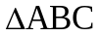 vuông ở A thì 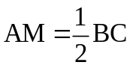 (Định lí: Trong tam giác vuông, trung tuyến ứng với cạnh huyền bằng một nửa cạnh huyền – Kỳ 1 lớp 8) (Gợi ý: Trên tia đối của tia MA lấy D sao cho MA = MD)
b) Ngược lại, nếu thì vuông tại A. (Định lí: Nếu một tam giác có trung tuyến ứng với một cạnh bằng nửa cạnh ấy thì tam giác đó là tam giác vuông– Kỳ 1 lớp 8)
* Bài tập bổ sung (Nếu làm xong bài trên lớp có thể làm bài 3.5 hoặc ôn tập giữa kì 2)
* Bài tập về nhà
Bài 3.1. Chứng minh định lí: Trong một tam giác cân, hai đường trung tuyến ứng với hai cạnh bên thì bằng nhau.
Bài 3.2. Cho tam giác DEF cân tại D với đường trung tuyến DI.
a) Chứng minh rằng 
b) Cho biết số đo hai góc DIE và DIF
c) Biết DE = DF = 13cm, EF = 10cm, hãy tính độ dài đường trung tuyến DI.
Bài 3.3. Cho tam giác có hai đường trung tuyến 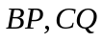 cắt nhau tại 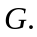 Trên tia đối của tia  lấy điểm  sao cho  Trên tia đối của tia 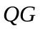 lấy điểm  sao cho 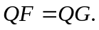 Chứng minh rằng: a) 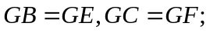 b) 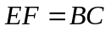 và 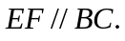
Bài 3.4. Cho tam giác ABC, đường trung tuyến BM. Gọi D là trung điểm của MC. Trên tia đối của tia DB lấy điểm E sao cho DE = DB. Gọi K là trung điểm của AE. Chứng minh rằng
ba điểm B, M, K thẳng hàng. (Lưu ý: Trọng tâm của tam giác là giao điểm của 3 đường trung tuyến)
Bài 3.5. Cho tam giác ABC, đường trung tuyến AM. Trên tia đối của tia MA lấy điểm N sao cho MN = MA. Gọi D, E theo thứ tự là trung điểm của AB, AC. Gọi I, K theo thứ tự là giao điểm của ND, NE với BC. Chứng minh rằng BI = IK = KC.
---- Hết -----

